**TABELA BLUEPRINT TEST PËRMBLEDHËS: BIOLOGJI 6 (JANAR–MARS)**

|  |  |  |  |  |  |  |  |  |  |
| --- | --- | --- | --- | --- | --- | --- | --- | --- | --- |
| Tematika | **Rezultatet e të nxënit** | **Pesha** | **Niveli II**  **5-6** | | **Niveli III**  **7-8** | | **Niveli IV**  **9-10** | | **Gjithsej** |
| **Ushtrimi** | **Pikët** | **Ushtrimi** | **Pikët** | **Ushtrimi** | **Pikët** |
| **Organet dhe sistemet e organeve të njeriut** | Nxënësi/ja:   * Përcakton organin duke ditur funksionin * Përshkruan funksionin e një organi kur di emrin e tij * Lidh emrin e organit me emërtimin shkencor * Emërton organet dhe përcakton pozicionin e tyre në trupin e njeriut * Liston organet e zonave të ndryshme të trupit * Analizon dhe argumenton çfarë ndodh nëse organet nuk funksionojnë siç duhet | 100% | U 1  U 2  U 4/a  U 5/a  U 5/b  U 8/a | 1  1  6  1  1  1 | U 3  U 4/b  U 7  U 8/b  U 8/c | 3  3  3  1  1 | U 6 | 6 | 28 |
| **Pikët sipas niveleve** | | | **11** | | **11** | | **6** | | **28** |
| **Përqindja sipas niveleve** | | | **40%** | | **40%** | | **20%** | | **100%** |

**TEST PËRMBLEDHËS GRUPI A**

**EMRI** ________________________________ **KLASA** ________

**1.** Organi që përfaqëson qendrën e kontrollit të trupit është: **(1 pikë)**

a) zemra

b) truri

c) mëlçia

d) stomaku

**2.** Një i sëmurë me probleme të mëlçisë ka: **(1 pikë)**

a) vështirësi në frymëmarrje

b) nuk nxjerr dot helmet nga trupi

c) ulcerë

d) goditje në tru

**3.** Lidh me shigjetë emrin e organit me emërtimin shkencor: **(3 pikë)**

truri renal

mushkëria cerebrum

veshkat pulmo

**4.** Në skemën e dhënë:

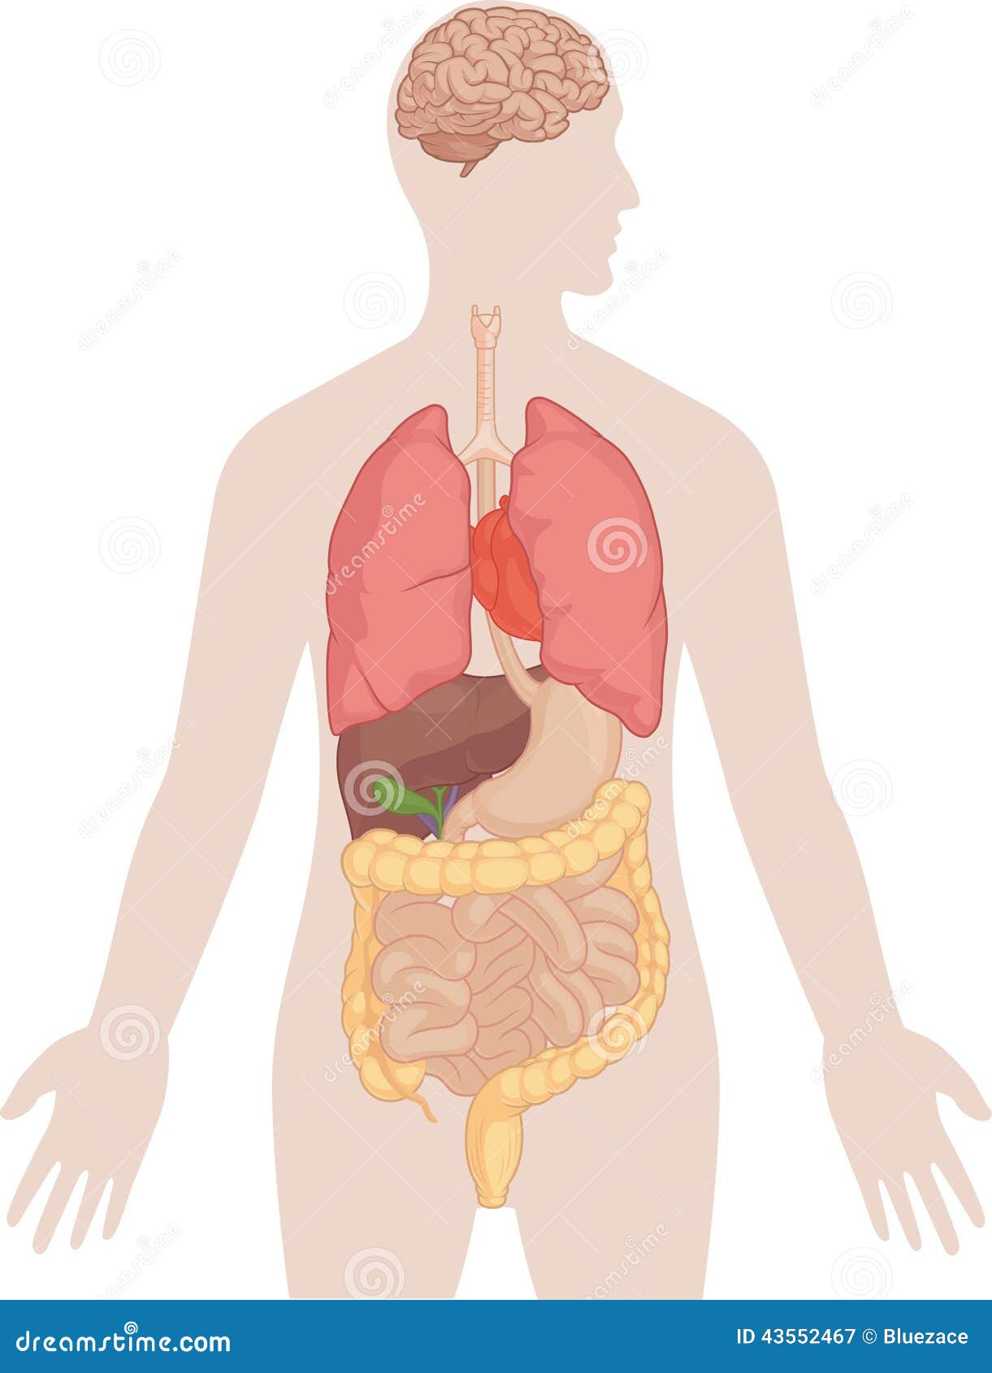

1. Emërtoni organet kryesore të njeriut. **(6 pikë)**
2. Listoni tri organe që ndodhen në zonën e barkut: **(3 pikë)**

________________________________

________________________________

________________________________

**5.** Plotësoni fjalitë e mëposhtme duke vendosur fjalët përkatëse: **(2 pikë)**

a)Sistemi i qarkullimit të gjakut përbëhet nga__________________________________________

___________________________________________________________________________________

b) Sistemi nervor përbëhet nga________________________________________________________

____________________________________________________________________________________

**6.** Në tabelën e mëposhtme përcaktoni organin dhe funksionin që ai kryen. **(6 pikë)**

|  |  |
| --- | --- |
| **Organi** | **Funksioni që kryen** |
| _________________ |  |
| ________________ |  |
| _______________ |  |

**7.** Shkruani 3 probleme që ndodhin kur zemra nuk punon në mënyrë të rregullt. **(3 pikë)**

**a) ______________________________________________________________________________________**

**______________________________________________________________________________________**

**b) ______________________________________________________________________________________**

**______________________________________________________________________________________**

**c) ______________________________________________________________________________________**

**______________________________________________________________________________________**

**8.** Parashikoni çfarë mund të ndodhë nëse organet e mëposhtme nuk funksionojnë si duhet? **(3 pikë)**

a) Truri ____________________________________________________________________

b) Mushkëritë _______________________________________________________________

c) Veshkat __________________________________________________________________

|  |  |  |  |  |  |  |  |
| --- | --- | --- | --- | --- | --- | --- | --- |
| Nota | 4 | 5 | 6 | 7 | 8 | 9 | 10 |
| Pikët | 0-7 | 8-10 | 11-14 | 15-18 | 19-22 | 23-25 | 26-28 |

**TABELA BLUEPRINT TEST PËRMBLEDHËS: BIOLOGJI 6 (JANAR–MARS)**

|  |  |  |  |  |  |  |  |  |  |
| --- | --- | --- | --- | --- | --- | --- | --- | --- | --- |
| Tematika | **Rezultatet e të nxënit** | **Pesha** | **Niveli II**  **5-6** | | **Niveli III**  **7-8** | | **Niveli IV**  **9-10** | | **Gjithsej** |
| **Ushtrimi** | **Pikët** | **Ushtrimi** | **Pikët** | **Ushtrimi** | **Pikët** |
| **Organet dhe sistemet e organeve të njeriut** | Nxënësi/ja:   * Përcakton organin duke ditur funksionin * Përshkruan funksionin e një organi kur di emrin e tij * Lidh emrin e organit me emërtimin shkencor * Emërton organet dhe përcakton pozicionin e tyre në trupin e njeriut * Liston organet e zonave të ndryshme të trupit * Analizon dhe argumenton çfarë ndodh nëse organet nuk funksionojnë siç duhet | 100% | U 1  U 2  U 4/a  U 5/a  U 5/b  U 8/a | 1  1  6  1  1  1 | U 3  U 4/b  U 7  U 8/b  U 8/c | 3  3  3  1  1 | U 6 | 6 | 28 |
| **Pikët sipas niveleve** | | | **11** | | **11** | | **6** | | **28** |
| **Përqindja sipas niveleve** | | | **40%** | | **40%** | | **20%** | | **100%** |

**TEST PËRMBLEDHËS GRUPI B**

**EMRI** ________________________________ **KLASA** ________

**1.** Organi që pastron gjakun nga lëndët e dëmshme kimike është: **(1 pikë)**

a) zemra

b) truri

c) mëlçia

d) stomaku

**2**. Një i sëmurë me probleme stomaku ka: **(1 pikë)**

a) vështirësi në frymëmarrje

b) hepatit C

c) ulcerë

d) goditje në tru

**3.** Lidh me shigjetë emrin e organit me emërtimin shkencor: **(3 pikë)**

mëlçia stomachus

zemra hepar

stomak cor

**4.** Në skemën e dhënë:



1. Emërtoni organet kryesore të njeriut. **(6 pikë)**
2. Listoni organet që ndodhen në kokë dhe kraharor. **(3pikë)** ________________________________

________________________________

________________________________

**5.** Plotësoni fjalitë e mëposhtme duke vendosur fjalët përkatëse: **(2 pikë)**

a) Sistemi i frymëmarrjes përbëhet nga_____________________________________________________

________________________________________________________________________________________

b) Sistemi i jashtëqitjes përbëhet nga________________________________________________________

________________________________________________________________________________________

6. Në tabelën e mëposhtme përcaktoni organin dhe funksionin që ai kryen. **(6 pikë)**

|  |  |
| --- | --- |
| **Organi** | **Funksioni që kryen** |
| ___________________ |  |
| _______________ |  |
| ________________ |  |

7. Shpjegoni si ndikon aktiviteti fizik në shpejtësinë e pulsit. **(3 pikë)**

_______________________________________________________________________________________

________________________________________________________________________________________

________________________________________________________________________________________

________________________________________________________________________________________

**8.** Parashikoni çfarë mund të ndodhë nëse organet e mëposhtme nuk funksionojnë si duhet? **(3 pikë)**

a) Mëlçia ________________________________________________________________

b) Zemra ________________________________________________________________

c) Stomaku dhe zorrët ______________________________________________________

|  |  |  |  |  |  |  |  |
| --- | --- | --- | --- | --- | --- | --- | --- |
| Nota | 4 | 5 | 6 | 7 | 8 | 9 | 10 |
| Pikët | 0-7 | 8-10 | 11-14 | 15-18 | 19-22 | 23-25 | 26-28 |